1. **书籍信息**

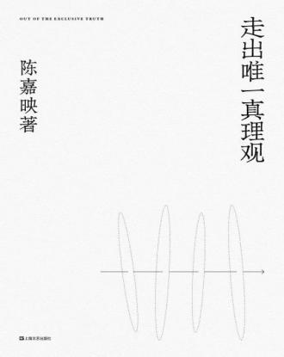

书名：《走出唯一真理观》

作者：陈嘉映

出版社：上海文艺出版社，2020

书号：978-7-5321-7546-8

馆藏地：江安馆新到资源

索书号：I267.1/7446Z

**二、书籍简介**

本书是陈嘉映先生选编自己于2007-2018年间所做演讲、访谈与评论结集。陈先生指出，道有不同，从前有不同的道，现在有不同的道，将来还有不同的道。这些不同的道之间怎样呼应，怎样交流，怎样斗争。哲学，尤其今天的哲学，不是宣教式的，不是上智向下愚宣教。我们之所求，首先不是让别人明白，而是求自己明白。

1. **作者简介**

陈嘉映，1952年生，先后任教北京大学哲学系、华东师范大学哲学系，现为首都师范大学哲学系资深教授。著有《海德格尔哲学概论》《〈存在与时间〉读本》《无法还原的象》《哲学•科学•常识》等；译有《存在与时间》《哲学研究》《哲学中的语言学》《感觉与可感物》《哲学与伦理学的限度》等。

**四、个人推荐感言**

“哲学”是很难对其确切进行定义的一个词语。对于我们来说，与其将哲学视为探索形而上的不变真理，不如用哲学的思想来指导普通人更好的生活。哲学并不会告诉你起点，也并不能给你最终答案，但是在最初起点与最终答案之间，它能够让你在其中自由穿梭，自由反思。既然是自由的，那么看待问题和世界的视角就不能单一，也不要困在自己唯一的价值体系中。

我们生活中普遍存在争论，若仔细审视就会发现许多都是无效争论，也没有解决的可能。为什么我们依旧在争论？现代的反思则无处不在，其出现率极高，我们都知道反思的好处。但是你是否反思过你的反思，你的反思又是否是过度的反思呢？一个人从小就要接受教育，教育能够使一个人更好的适应人类社会的生存。教育涉及灌输，灌输涉及洗脑，所以你分得清教育和洗脑吗？“书犹药也”，我们时常进行阅读，但是否每读一本书，都能引起你内心的一些涟漪，而不仅仅只是检索信息？

在这本书中，或许会找到一些答案能够解答你生活中的困惑。

--哲学系与宗教所 冯一诺

我们为什么要阅读哲学？哲学如何帮助我们思考？我想这本《走出唯一真理观》能给出答案。陈嘉映教授的这本自选文集就像是关于哲学的开胃小菜，精致、精彩还能“助消化”。陈教授从书名就开始告诉我们，哲学不是去找寻唯一的真理。陈教授在书中回答了许多当下年轻人忧思和焦虑的问题，深入浅出授业解惑。

我曾困于对过去的执着和对未来的不安，周而复始，没完没了，似乎囿于一种虚无的状态无法自拔。这本书的许多观点给予了我启发和指引，帮助我从焦虑的死胡同中走出来。没有接触过哲学和系统的三观架构时，确实很容易走进思想的“迷宫”，加之当前的社会矛盾在加深，社会的不稳定和不确定性在增加。面对纷繁复杂的信息，我们的思考也往往陷入泥沼，感到迷茫。事实上，历史没有一个终极目标，历史的远景我们看不清楚，技术发展会带来意想不到的社会变化，不必投入太多情绪去判读所谓的“大势”，我们更需要了解眼下的实际社会状况。

陈嘉映教授的这本文集主要由演讲、访谈和评论构成，书中没有说教式的文字，只有平等的交流。哲学能帮助我不再迷茫，且对自己选择的事业倾注更坚定的热情。如果你对哲学还不太了解，可以从这本书开始，感受哲学的魅力。

--秦昕然

**五、延伸阅读**

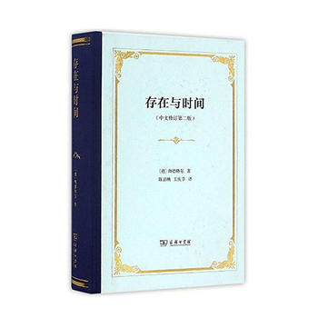

书名：《存在与时间》

作者：（德）海德格尔

出版社：北京商务印书馆，2019

馆藏地：文理馆中文图书

索书号：B086/3242C(2)

图文：四川大学图书馆志愿者队

审校：筱虞